齐鲁理工学院

学生教学信息反馈管理系统使用说明**（V1.0）**

# 1. 学生教学信息员微服务填写

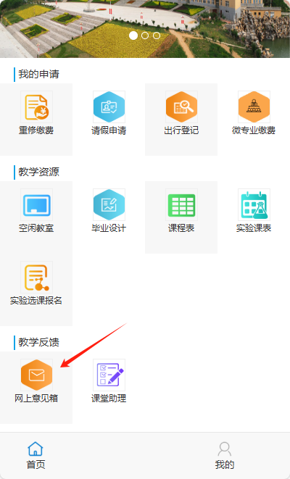

## 1.1 非学生教学信息员无法填写

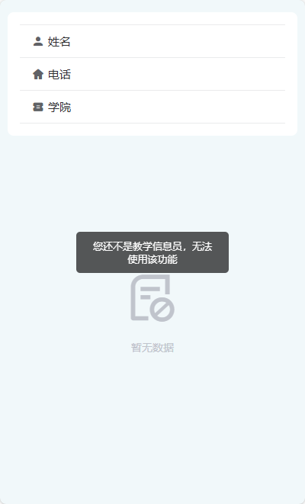

## 1.2 学生教学信息员填写

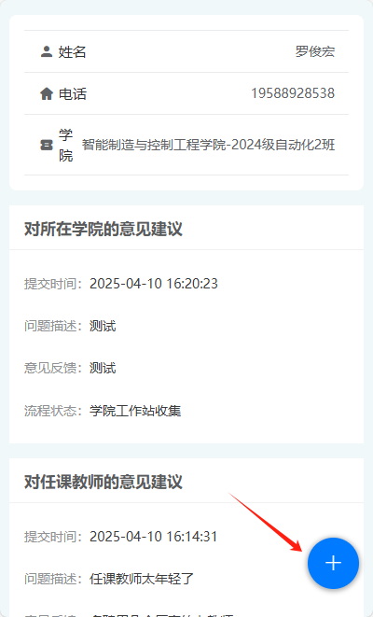 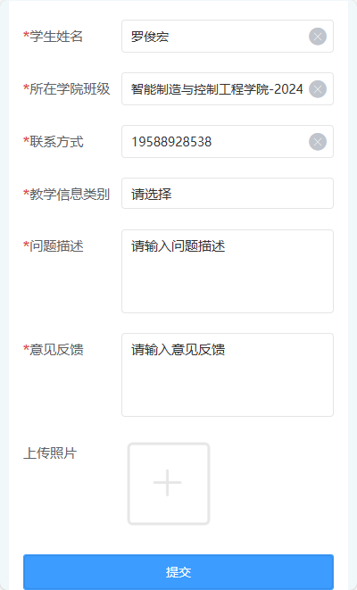

## 1.3 学生教学信息员查看

可查看以往提交的记录，包括审批状态、反馈时间和反馈结果

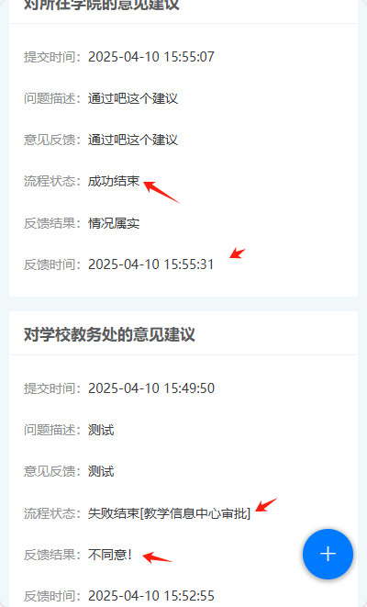

# 2. 各审批节点负责人钉钉处理

各审批节点负责人包括各学院工作站负责人、教学信息中心负责人和联络室负责人。

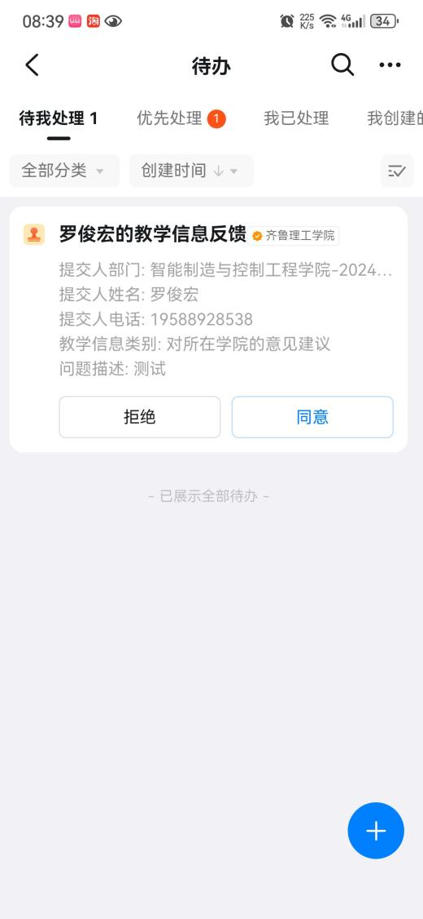 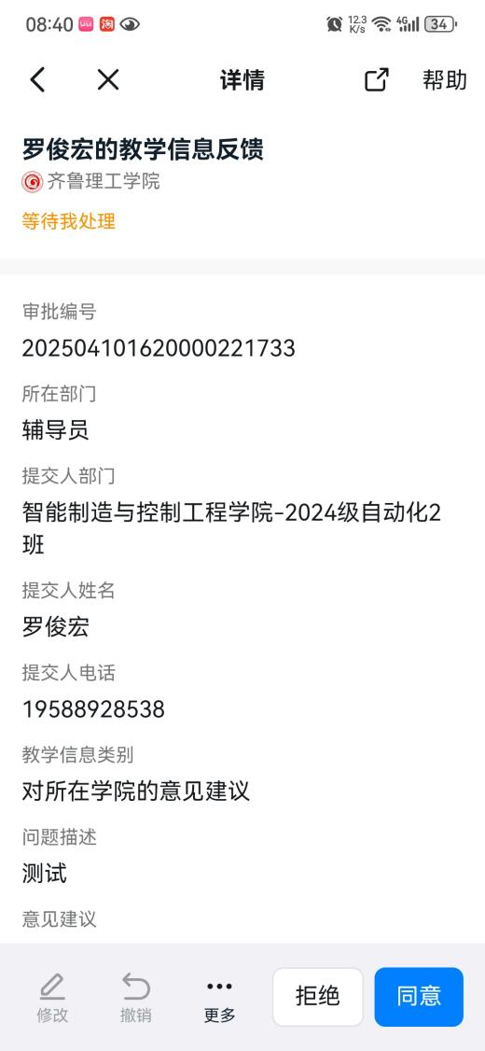

点击“同意”或“拒绝”，输入办理意见，即可完成审批。

“同意”则进行下一步审批；“拒绝”则终止流程。

# 3. PC端查看数据汇总

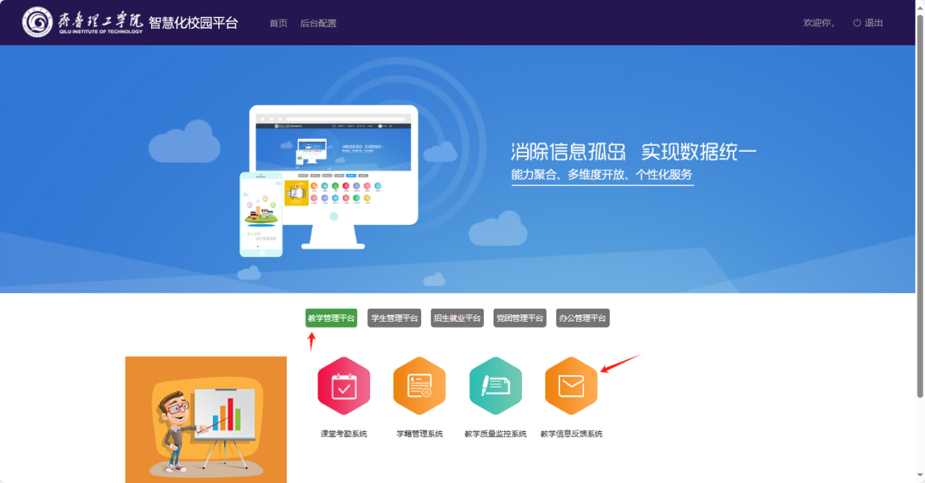

## 3.1 各学院工作站负责人查看

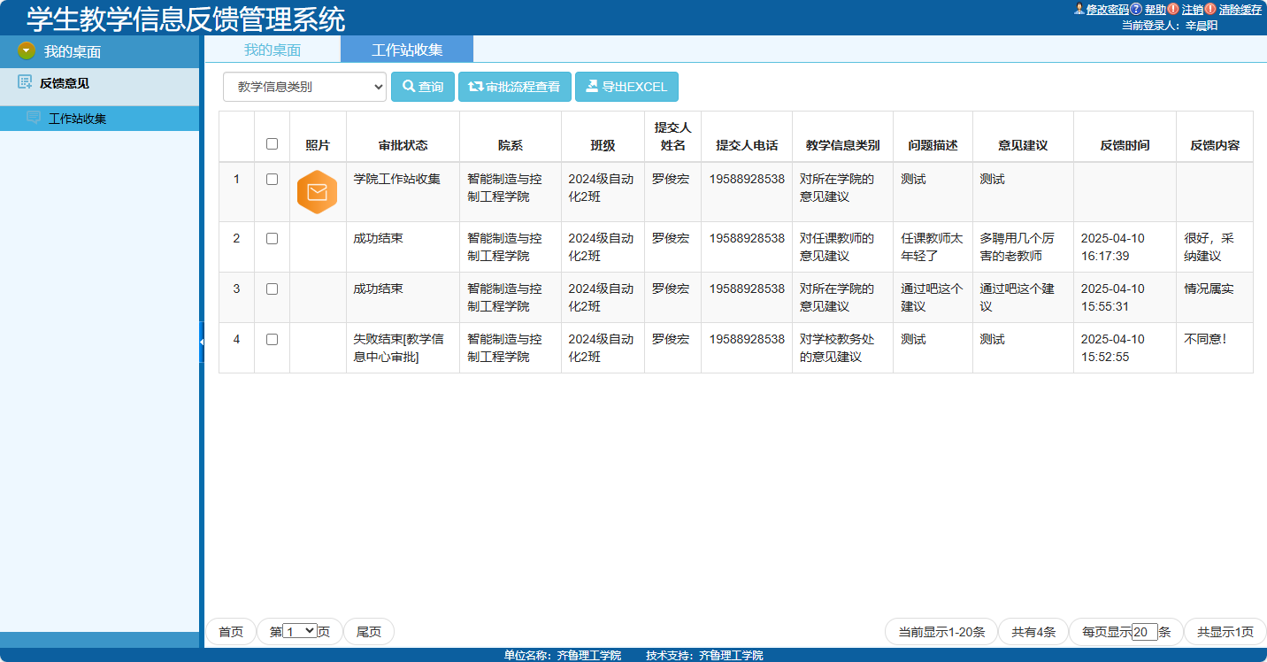

## 3.2 教学信息中心和联络室负责人查看数据

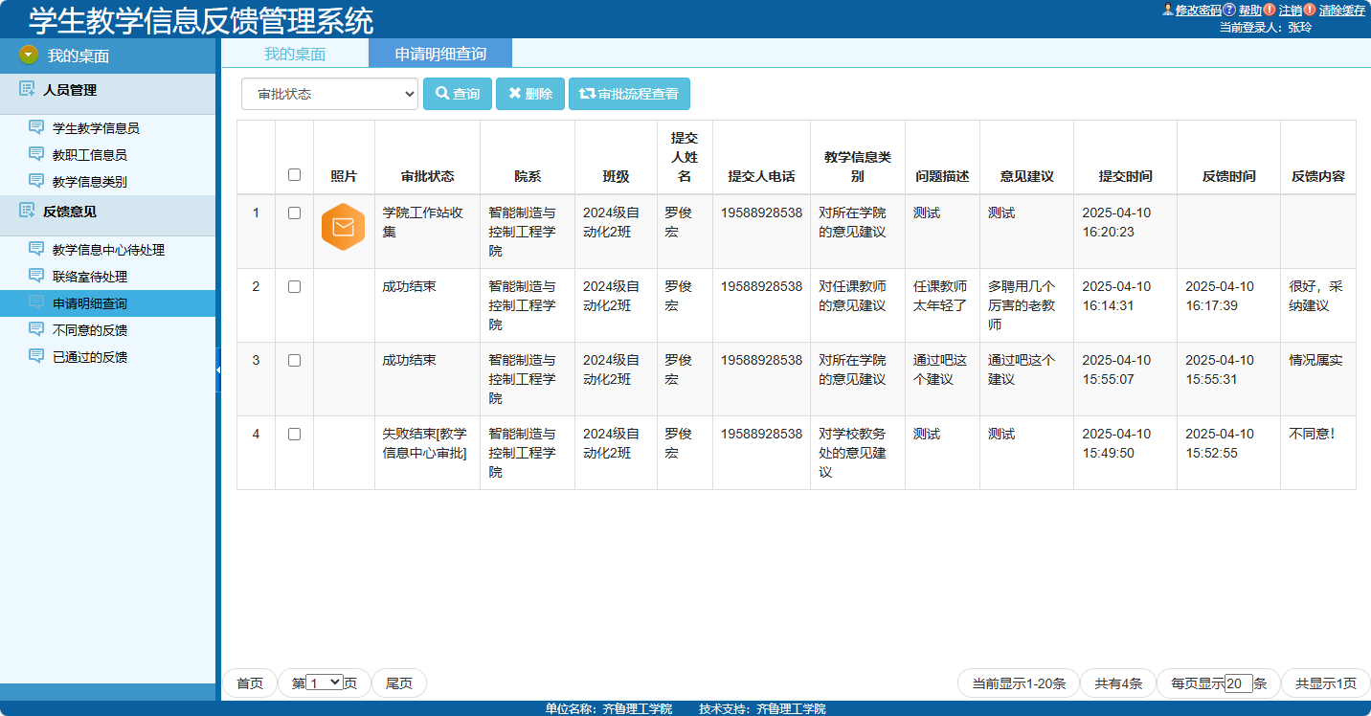

**技术支持：网络信息中心 玄令洋**

**联系电话：0531 85591788**